Süt Ürünleri Müşteri Segmentasyonu: Karşılaştırmalı Analiz Raporu

1. Veri Seti Hikayesi ve İş Problemi (Business Understanding)
Bu proje, Hindistan pazarındaki süt ürünleri satış verilerini analiz ederek, "birbirine benzeyen" müşteri veya bölgeleri gruplandırmayı hedefler. Süt ürünleri gibi hızlı tüketim mallarında (FMCG), lojistik maliyetleri düşürmek ve doğru bölgeye doğru fiyatlandırmayı yapmak hayati önem taşır. Bizim amacımız, matematiksel modellerle bu karmaşık veriden anlamlı segmentler çıkarmaktır.

2. Veri Hazırlama ve Özellik Seçimi (Data Preparation)
- Seçilen Sütunlar: Quantity Sold, Price per Unit ve Total Revenue.
  - Neden? Çünkü bir müşterinin "VIP" mi yoksa "Ekonomik" mi olduğunu belirleyen ana unsurlar; ne kadar ürün aldığı, birim başına ne kadar ödediği ve toplamda şirkete ne kadar kazandırdığıdır.
- Aykırı Değerler (Outliers): Hem KNIME hem Python'da (IQR yöntemiyle) uç değerler temizlenmiştir. * Yorum: Çok uçtaki (dev harcamalar yapan) birkaç veri noktasının, tüm modelin ağırlık merkezini kaydırması engellenmiştir.
- Standartlaştırma: Min-Max Normalizasyonu ile tüm değerler 0-1 arasına çekilmiştir. Bu sayede 10.000'li rakamlara sahip "Gelir" sütunu, 10'lu rakamlara sahip "Miktar" sütununu ezmemiş, her iki değişken modele eşit ağırlıkta katılmıştır.

3. Modelleme ve Auto ML Süreci (Modeling)
Bu aşamada Python'daki Elbow Method (Dirsek Yöntemi) görseli, projenin en kilit noktasıdır.
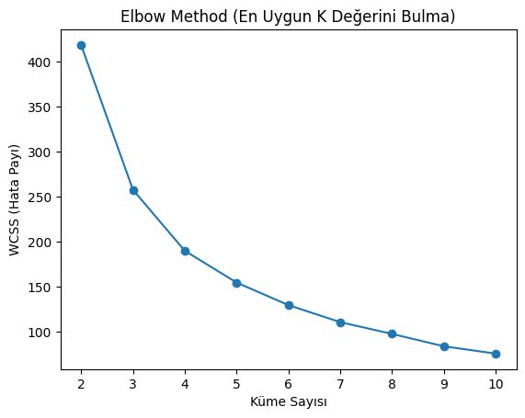
- Karar: Dirsek grafiği incelendiğinde, hata payındaki (WCSS) en keskin kırılmanın k=2 noktasında olduğu görülmüştür. * Karşılaştırma:
  - K-Means: Silhouette Skoru 0.409 (Daha kararlı ve dengeli dağılım). * Hiyerarşik: Silhouette Skoru 0.399 (Uç noktalara karşı daha hassas).

4. KNIME vs. Python: Çıktıların Kıyaslanması ve Görsel Analiz
Bu aşamada, her iki platformun sunduğu matematiksel skorları ve görsel kanıtları yan yana getirerek modellerin performansını değerlendirdik.
Kriter | KNIME Analizi | Python Analizi | Karşılaştırmalı Yorum
K-Means Skor | 0.410 | 0.409 | Sonuçlar neredeyse özdeştir; algoritma her iki ortamda da aynı kararlılığı sergilemiştir.
Hiyerarşik Skor | 0.419 (k=2) | 0.399 | Python daha katı bir mesafe hesaplaması yaparken, KNIME 2 kümede daha yüksek bir ayrım puanı yakalamıştır.
İdeal Küme (k) | 3 (İş Mantığı Odaklı) | 2 (Auto ML / Elbow Odaklı) | Python matematiksel "en keskin" noktayı (2) seçerken, KNIME verideki 3. ara segmenti daha iyi görselleştirmiştir.

5. Yönetici Özeti ve Karar (Evaluation)
Analiz sonucunda, K-Means algoritması ile 2 ana segment oluşturulması matematiksel olarak en doğru yöntemdir. Ancak iş birimi bu segmentleri şu şekilde okumalıdır:
- Grup A (Düşük/Orta Hacim): Şirketin hacim olarak büyük kısmını oluşturan, standart fiyatlı ürünleri tercih eden geniş kitle.
- Grup B (VIP/Yüksek Hacim): Birim fiyatı yüksek ürünleri büyük miktarlarda satın alan, operasyonel karlılığı en yüksek olan kilit bölge/müşteriler.
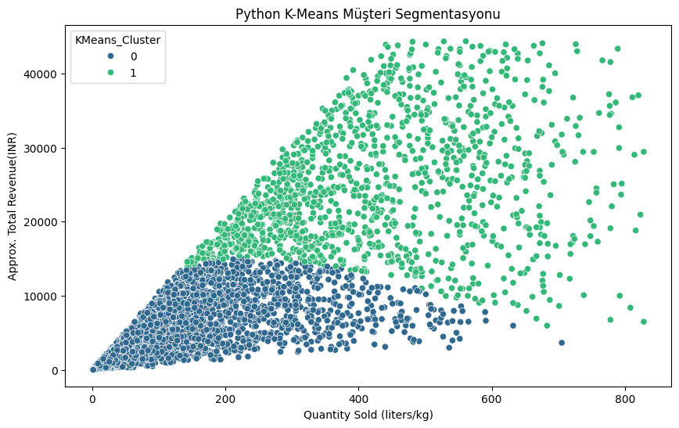
Python K-Means Görseli: Veriyi yatayda (Miktar) ve dikeyde (Gelir) iki büyük blok halinde ayırmıştır. Bu, genel bir "Büyükler vs. Küçükler" ayrımı sunar.
KNIME K-Means Görseli: 3 küme kullanıldığı için "Düşük, Orta ve Yüksek" harcama gruplarını renklerle çok daha net ayırabilmiştir. İş birimi için bu 3'lü ayrım, pazarlama stratejisi geliştirmede daha kullanışlıdır.
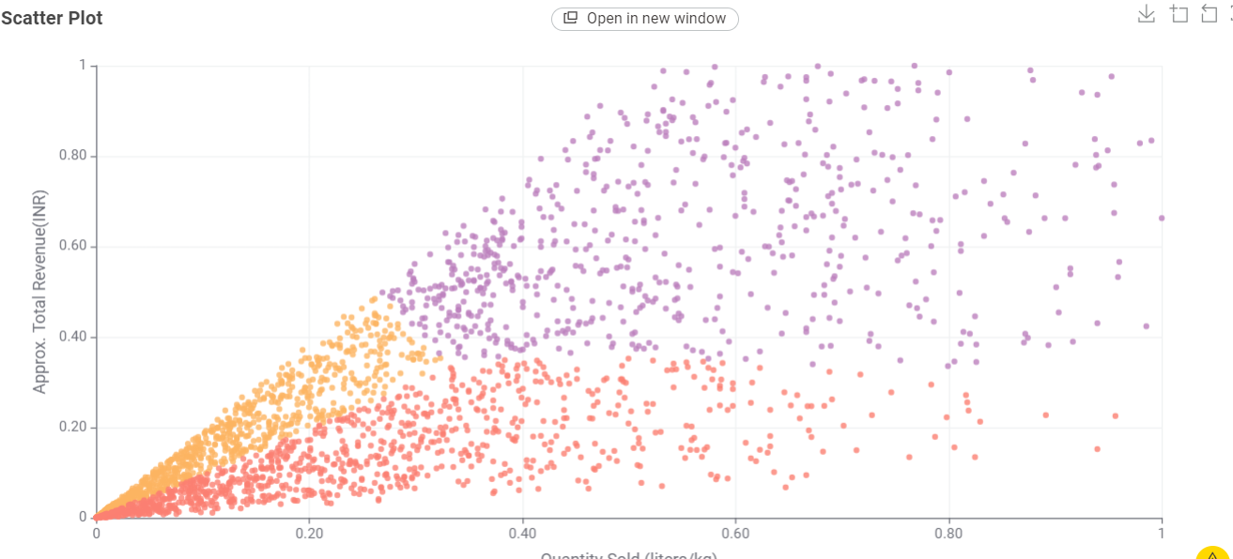
Yapılan analizler sonucunda; matematiksel kararlılığı ve iş birimine sunduğu "3 Katmanlı Müşteri Profili" nedeniyle KNIME üzerinden optimize edilen K-Means (k=3) modeli, bu projenin en uygulanabilir çıktısı olarak seçilmiştir. Python aşaması ise bu seçimin doğruluğunu istatistiksel olarak teyit etmiş ve parametre optimizasyonunu bilimsel bir zemine oturtmuştur.

